KAJIAN ORGANOLOGI SULING LEMBANG BUATAN PONG
RAMMA’ DI LEMBANG SAPAN KUA KUA
KECAMATAN BUNTAO’
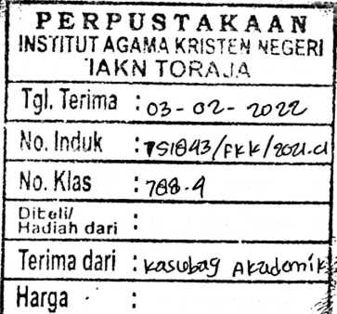

SKRIPSI
Diajukan kepada Institut Agama Kristen Negeri (IAKN) Toraja Untuk
Memenuhi Salah Satu Syarat Guna Memperoleh Gelar Sarjana Seni (S.Sn)
Oleh
Vernando Toding
2120164621
FAKULTAS BUDAYA DAN KEPEMIMPINAN KRISTEN
JURUSAN BUDAYA KEAGAMAAN
PROGRAM STUDI MUSIK GEREJAWI
INSTITUT AGAMA KRISTEN NEGERI TORAJA
2021

KAJIAN ORGANOLOGI SULING LEMBANG BUATAN PONG
RAMMA’ DI LEMBANG SAPAN KUA KUA
KECAMATAN BUNTAO’
SKRIPSI
Diajukan kepada Institut Agama Kristen Negeri (IAKN) Toraja Untuk
Memenuhi Salah Satu Syarat Guna Memperoleh Gelar Sarjana Seni (S.Sn)
Oleh
Vernando Toding
2120164621
FAKULTAS BUDAYA DAN KEPEMIMPINAN KRISTEN
JURUSAN BUDAYA KEAGAMAAN
PROGRAM STUDI MUSIK GEREJAWI
INSTITUT AGAMA KRISTEN NEGERI TORAJA
2021

Nama Penulis | : Vernando Toding
NIRM | : 2120164621
Judul Skripsi | : Kajian Organologi Suling Lembang Buatan Pong Ramma’ di  Lembang Sapan Kua-Kua Kecamatan Buntao’.
Tanggal pemeriksaan : 31 Agustus 2021  Similarity | : 11%

Dinyatakan MEMENUHI SYARAT ambang batas toleransi. Jika dikemudian hari
ditemukan kekeliruan karena keterbatasan aplikasi, seperti adanya kesamaan dengan karya
ilmiah lain yang lebih awal mendapat pengakuan sebagai hak cipta (misalnya: karya ilmiah
tersebut belum publish secara online), maka semua konsekuensi yang ditimbulkan menjadi
tanggung jawab penulis skripsi.
Demikian surat keterangan ini, untuk dipergunakan sebagaimana mestinya.
Penulis Skripsi
F8AJX348 97
Vernando Toding
NiRM: 2120164621
Mengkendek, 1 September 2021
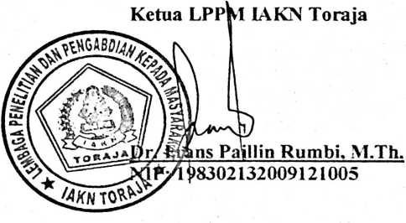
ii

SURAT PERSETUJUAN  Judul Skripsi | : Kajian Organologi Suling Lembang Buatan Pong  Ramma’ di Lembang Sapan Kua-kua Kecamatan  Buntao’
Nama | : Vemando Toding
NIRM | .-2120164621
Program Studi | : Musik Gerejawi

Judul | : Kajian Organologi Suling Lembang Buatan Pong  Ramma’ Di Lembang Sapan Kua-Kua Kecamatan  Buntao’.
Disiapkan Oleh | Nama : Vemando Toding  Nirm : 2120164621  Program Studi : Musik Gerejawi  Fakultas : Budaya dan Kepemimpinan Kristen
Dibimbing Oleh | 1. Stephani Intan M. Siallagan, M.Pd.  2. Erwin Bunga Sapan, M.Pd.
Telah dipertahankan dan dipertanggungjawabkan oleh penulis di depan
penguji pada ujian sarjana (SI) Institut Agama Kristen Negeri (IAKN) Toraja,
pada tanggal 12 Agustus 2021 dan di yudisium pada tanggal 09 September 2021.
Dewan Penguji:
Penguji Utama
Dr. Abrah
anggulungan M.Si.
NIP. 197205102005011004
Penguji Pendampin

Masnawati, M.Pd.
NIP.198905232019032019
PANITIA UJIAN
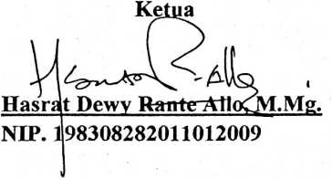
ekertaris
Stepbani Iritan M. Siallagan, M.Pd.
NIP. 199209212019032021
Mengetahui,
DEKAN FBKK IAKN TORAJA
Dr. Sel 'ianti, M.Th.
NIP.197701172009012007
REKTOR IAKN TORAJA

Dr. Joni Tapingku. M.Th.
NIP. 196701242005011003
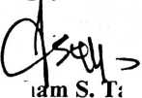
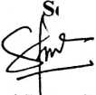
ABSTRAK
Vernando Toding: 2120164621, Kajian Organologi Suling Lembang Buatan
Pong Ramma' di Lembang Sapan Kua-Kua.
Dalam tulisan ini diberikan judul Kajian Organologi Suling Lembang
buatan Pong Ramma’ di Lembang Sapan Kua-Kua. Tulisan ini dilatar
belakangi dengan proses pembuatan, untuk mendeskripsikan suling lembang
secara struktural dan fungsional. Dalam melakukan kajian organologi ini,
digunakan teori-teori tentang Etnomusikologi yang membahas tentang hubungan
antara musik dan budaya, dengan melakukan penelitian lapangan.
Peneliti menggunakan jenis metode penelitian kualitatif dengan
pendekatan disiplin ilmu Etnomusikologi, dengan cara kerja laboratorium dan
field sludy (lapangan) dengan teknik observasi, wawancara dan dokumentasi.
Dari hasil penelitian alat musik suling lembang, mempunyai ukuran 60 cm
dan mempunyai 1 lubang hembusan, 6 lubang nada, 1 beke'-beke', dan terbuat
dari jenis bambu bulo, yang dapat mengasikan nada B, C#, D#, E, F#, G#, A#,
dan dapat mengiringi marakka seperti pa’pakandian dalam upacara Rambu Solo⁹.
Secara struktural dan fungsional suling lembang mempunyai kegunaan dan fungsi
dalam masyarakat.
Maka dapat disimpulkan bahwa dalam proses pembuatan suling lembang
yang terbuat dari bambu bulo dengan ukuran 60 cm dapat menghasilkan beberapa
nada dan digunakan untuk mengiringi marakka seperti pa ’ pakandian dalam
upacara Rambu Solo⁹ dan suling lembang mempunyai kegunaan dan fungsinya
dalam masyarakat.
Kata Kunci: Organologi, Struktural, Fungsional, Etnomusikologi.

